Комитет образования
администрации Бокситогорского муниципального района
Ленинградской области

распоряжение

23 октября 2018 года №473

г. Бокситогорск

О проведении открытых районных соревнований по робототехнике
2018-2019 учебного года

В соответствии с планом работы Комитета образования администрации Бокситогорского муниципального района и в целях совершенствования форм и методов работы по пропаганде и популяризация робототехники среди обучающихся образовательных организаций Бокситогорского муниципального района Ленинградской области:

- Провести открытые районные соревнования по робототехнике (далее - Соревнования) на базе муниципального бюджетного образовательного учреждения дополнительного образования «Бокситогорский центр дополнительного образования» для учащихся 1-11 классов образовательных организаций Бокситогорского муниципального района Ленинградской области 23 ноября 2018 года.
- Возложить ответственность за организационные мероприятия по подготовке и проведению соревнований на директора муниципального бюджетного образовательного учреждения дополнительного образования «Бокситогорский центр дополнительного образования» Овчинникову Ирину Владимировну.
- Утвердить Положение о проведении соревнований (Приложение №1).
- Руководителям образовательных организаций:
  - Направить команды обучающихся на соревнования.
  - Назначить сопровождающих обучающихся и возложить на них ответственность за жизнь и здоровье обучающихся на время подвоза и проведения соревнований.
  - Обеспечить команды необходимым оборудованием.
  - Предоставить заявки на участие в соревнованиях в муниципальное бюджетное образовательное учреждение дополнительного образования «Бокситогорский центр дополнительного образования» в срок до 9 ноября 2018 года.
  - Довести результаты соревнований до сведения учащихся образовательных организаций.
  - Проинструктировать сопровождающих о безопасной перевозке обучающихся с оформлением инструктажа в журнале регистрации.
- Сопровождающему:
  - Провести с учащимися инструктаж по технике безопасности, охране труда и правилам поведения в дороге и на мероприятиях.
  - В своих действиях руководствоваться «Методическими рекомендациями по обеспечению санитарно-эпидемиологического благополучия и безопасности перевозок организованных групп детей автомобильным транспортом», (утвержденными Роспотребнадзором и МВД РФ 21.09.2006 года, Постановлением Правительства Российской Федерации «Об утверждении правил организованной перевозки группы детей автобусами» от 17.12.2013 года №1177, Приказом Министерства транспорта Российской Федерации от 15 января 2014 года N 7 «Об утверждении Правил обеспечения безопасности перевозок пассажиров и грузов автомобильным транспортом и городским наземным электрическим транспортом и Перечня мероприятий по подготовке работников юридических лиц и индивидуальных предпринимателей, осуществляющих перевозки автомобильным транспортом и городским наземным электрическим транспортом, к безопасной работе и транспортных средств к безопасной эксплуатации».
- Контроль за исполнением распоряжения возложить на ведущего специалиста Комитета образования администрации Бокситогорского муниципального района Ленинградской области Колосову Екатерину Юрьевну.

Председатель Комитета образования М. М. Смирнова

__________________________________________________________________________
Разослано: в дело-1, в МБОУ ДО «БЦДО» -1, ОО – 13.
Приложение №1
к распоряжению
Комитета образования АБМР
№473 от 23.10.2018 года

ПОЛОЖЕНИЕ
об открытых районных соревнований по робототехнике
соревнования проводятся в рамках регионального отбора Программы «Робототехника: инженерно-технические кадры инновационной России», реализуемой
Фондом Олега Дерипаски «Вольное Дело»

1. Общие положения
1.1. Настоящее Положение определяет порядок, условия проведения и подведения итогов открытых районных соревнований по робототехнике.
1.2. Открытые районные соревнования по робототехнике проводятся Комитетом образования администрации Бокситогорского муниципального района Ленинградской области. Подготовку и проведение осуществляет муниципальное бюджетное образовательное учреждение дополнительного образования «Бокситогорский центр дополнительного образования».

2. Основные цели и задачи соревнований
2.1. Цель открытых районных соревнований по робототехнике: содействие развитию творческой активности, популяризация робототехники среди обучающихся учебных заведений, обмен опытом между участниками соревновании.
2.2. Задачи открытых районных соревнований по робототехнике:
- привлечение учащихся к инновационному, научно-техническому творчеству в области робототехники;
- пропаганда робототехники и LEGO-конструирования как учебной дисциплины;
- формирование новых знаний, умений и компетенций у обучающихся в области инновационных технологий, механики и программирования.

3. Состав оргкомитета
3.1 Состав оргкомитета открытых районных соревнований по робототехнике:
- Колосова Екатерина Юрьевна – ведущий специалист Комитета образования администрации Бокситогорского муниципального района Ленинградской области.
- Овчинникова Ирина Владимировна – директор муниципального бюджетного образовательного учреждения дополнительного образования «Бокситогорский центр дополнительного образования».
- Веселова Евгения Владимировна – заведующий отделом муниципального бюджетного образовательного учреждения дополнительного образования «Бокситогорский центр дополнительного образования».

4. Условия проведения Конкурса
4.1. Соревнования проводятся по следующим категориям:
- «Робот в мешке» (Приложение №1)
- «Hello, Robot! LEGO» «Башня» (Приложение №2)
- «Hello, Robot! LEGO» «Путешественник» (Приложение №3)
- «Hello, Robot! Open «Шагающий Шорт-Трек» (Приложение №4)
- «Hello, Robot! Open «Перевозчик» (Приложение №5)
- «РобоКарусель» «РобоГородки», «РобоЭстафета», «РобоЭкспедитор» (Приложение № 6)

5. Участники Соревнований
В открытых районных соревнованиях по робототехнике (далее - Соревнования) могут принять участие обучающиеся 1-11 классов образовательных организаций, чьи роботы и команды соответствуют требованиям приложений.
6. Сроки проведения Соревнований
6.1. Открытые районные соревнования по робототехнике проводятся 23 ноября 2018 года в 10.00 часов на базе муниципального бюджетного образовательного учреждения дополнительного образования «Бокситогорский центр дополнительного образования», по адресу: Бокситогорский район, г. Пикалево, ул. Советская, д.21.
6.2.Заявка на участие команды в открытых районных соревнованиях по прилагаемой форме (Приложение №7) подаётся в МБОУ ДО «Бокситогорский центр дополнительного образования» до 09 ноября 2018 года. Телефон 8-(81366) 2-12-13, e-mail: evgeyudina@mail.ru

7. Порядок проведения Соревнований
7.1. Начало регистрации команд - 10.00.
7.2 Открытие соревнований - 10:30.
7.3. Начало соревнований - 11.00
7.4. Подведение итогов и награждение.-15.00
- Правила соревнований
8.1. В день Соревнования на каждого робота команда должна
подготовить все необходимые материалы, такие как:
- робот,
- запас необходимых деталей и компонентов, образовательных наборов.
- запасные батарейки или аккумуляторы,
- компьютер с программным обеспечением,
8.2. В зоне СОРЕВНОВАНИЯ (зоне сборки и полей) разрешается находиться членам оргкомитета и судьям.
8.3. Во время всего дня проведения Соревнования запрещается использовать дистанционные пульты и устройства, их заменяющие. Если будет обнаружено использование таких устройств, уличенная команда дисквалифицируется.
8.4. Попыткой называется выполнение роботом задания на поле после старта и до окончания максимального времени на попытку, полного выполнения задания или решения судьи. Заездом называется совокупность попыток всех команд.
8.5. Операторы одного робота не могут быть операторами другого робота. Операторы могут настраивать робота только во время подготовки и отладки, после окончания этого времени нельзя модифицировать или менять робота (например: поменять батарейки) и заменять программу. Так же команды не могут просить дополнительное время.
8.6. После окончания времени отладки перед заездом команды должны поместить робота в инспекционную часть. После подтверждения судьи, что роботы соответствуют всем требованиям, соревнования могут быть начаты, если при осмотре будет найдено нарушение в конструкции робота, то судья даст 3 минуты на устранение нарушения. Однако, если нарушение не будет устранено в течение этого времени, команда не сможет участвовать в попытке.
8.7. В инспекционной области робот может находиться в выключенном состоянии. Зарядка и замена элементов питания робота в инспекционной области не допускается.
8.8. Робот должен быть автономным, т.е. не допускается дистанционное управление роботом.
8.9. Движение роботов начинается после команды судьи и однократного нажатия оператором кнопки RUN или с помощью датчика касания (замена кнопки RUN). Запрещено проводить любые манипуляции перед стартом, запуск программы и старт робота производится однократным нажатием кнопки RUN или, как исключение, страт робота – с помощью однократного нажатия датчика касания, но только при отсутствии прямого доступа к кнопки RUN.
8.10 После старта попытки запрещается вмешиваться в работу робота, если после старта оператор коснется робота без разрешения судьи, то команда может быть дисквалифицирована, а результат попытки не засчитан.
8.11 Участникам команды запрещается покидать зону соревнований без разрешения члена Оргкомитета или судьи. При нарушении командой пункта команда будет дисквалифицирована с соревнований.
8.12 Во время проведения соревнований запрещены любые устройства и методы коммуникации. Всем, кто находится вне области состязаний, запрещено общаться с участниками. Если все же необходимо передать сообщение, то это можно сделать только при непосредственном участии члена Оргкомитета.
9. Подведение итогов Соревнований
9.1. Подведение итогов возлагается на судейскую коллегию, утвержденную Оргкомитетом в день проведения соревнований. Если в номинации участвуют три команды, то устанавливается первое и второе место. Если два участника, то только первое. Если на соревнования прибыла только одна команда, то место определяется по качеству его выступления.
9.2. Судейская коллегия избирается из числа педагогов технической направленности присутствующих на Соревнованиях.
9.3. Контроль и подведение итогов осуществляется судейской коллегией в соответствии с приведенными правилами.
Судьи обладают всеми полномочиями на протяжении всех состязаний; все участники должны подчиняться их решениям.
9.4. Судейская коллегия оставляет за собой право вносить в правила состязаний изменения, если эти изменения не дают преимуществ одной из команд
9.5.Каждое состязание контролирует судья и помощники судьи.
9.6. Если появляются какие-то возражения относительно судейства, команда имеет право обжаловать решение судьи в Оргкомитете не позднее окончания текущего заезда.
9.7. Переигровка может быть проведена по решению судьи в случае, когда робот не смог закончить этап из-за постороннего вмешательства либо когда неисправность возникла по причине плохого состояния игрового поля.
9.8. Неэтичное или неспортивное поведение участников состязаний наказывается судьями штрафными очками или дисквалификацией.
9.9 Члены команды и руководитель не должны вмешиваться в действия робота своей команды или робота соперника ни физически, ни на расстоянии.
9.10. Судья может закончить попытку по собственному усмотрению, если робот не сможет продолжить движение в течение30 секунд.
9.11. Распределение мест определяется по правилам категорий.

Приложение №1
к положению о проведении открытых
районных соревнований по робототехнике
«РОБОТ В МЕШКЕ»
Каждому участнику необходимо иметь стандартный набор LEGO WeDo.
Команда состоит из двух участников.
Цель соревнований - выполнение участниками определенных заданий с использованием робототехнических наборов Lego WeDo. Задание участники получают непосредственно перед началом соревнований, и выполняют их на скорость.
Соревнования проводятся в двух возрастных группах - обучающиеся первого года обучения и обучающиеся второго года обучения. Задания выполняются участниками самостоятельно, без участия руководителей.
Каждая команда получает задание (фотографию модели с разных ракурсов). Учитывается время выполнения и правильность сборки, работа в команде. По количеству набранных баллов будут распределяться места. Если участники наберут одинаковое количество баллов, то будут заданы дополнительные вопросы по теории. Точные задания соревнований будут объявлены в день состязаний, выданы в печатном виде всем участникам.
Приложение №2
к положению о проведении районных
открытых соревнований по робототехнике

«Hello, Robot! LEGO»
«Башня»
(младшая группа: 2-4класс)
Требования к роботу
Роботы должны быть построены с использованием деталей только конструктора ЛЕГО Перворобот (LEGO- Mindstorms). В конструкции робота можно использовать только один микрокомпьютер LEGO (EV3, NXT, RCX). В конструкции разрешено использовать только те электронные компоненты, которые перечислены в конце приложения №2.

Сборка робота осуществляется в день соревнований. До начала времени сборки робота все части робота должны находиться в начальном состоянии (все детали отдельно). При сборке робота нельзя пользоваться инструкциями, как в письменном виде, так и в виде иллюстраций.
Командам не разрешается изменять любые оригинальные части (например: EV3, NXT, RCX, двигатель, датчики, детали и т.д.)
На момент старта робот не должен превышать размеры 250х250х250 мм и выходить за пределы зоны СТАРТ/ФИНИШ;
В конструкции роботов нельзя использовать винты, клеи, веревки или резинки для крепления деталей между собой.
На микрокомпьюторе робота должны быть отключены модули беспроводной передачи данных (Bluetooth, Wi-Fi), загружать программы следует через кабель USB.
Автономная работа робота осуществляется под управлением программы, написанной на одном из учебных языков программирования
(Robolab, LEGO Mindstorms NXT, LEGO Mindstorms EV3, TRIK Studio). Не допускается использование профессиональных языков и сред программирования (RobotC, LabView и т.д.)
В микрокомпьютер должна быть загружена только одна программма.
Робот, не соответствующий требованиям, не будет допущен к участию в соревнованиях, либо результат робота будет аннулирован.
Требования к команде
Соревнования предназначены для участников первого-второго года обучения, не принимавших участие в любых соревнованиях по робототехнике прошлых сезонов на базе конструкторов LEGO Mindstorms (или подобного уровня). Команда – коллектив учащихся из 2-х человек во главе с тренером, осуществляющие занятия по робототехнике.
Условия состязания
Робот за минимальное время должен проехать по маршруту (траектории движения) определенной линией, осуществить перемещение кубиков с меток в зону БАЗА и установить их друг на друга таким образом, чтобы получилась башня. При этом, чем выше будет башня, тем больше баллов заработает команда.
Игровое поле
Размеры игрового поля 2400х1200 мм.
Поле представляет собой белое основание с черной линией траектории шириной
18-25 мм (рисунок 1).
Зона СТАРТ/ФИНИШ: размер 250х250 мм.
Зона размещения кубиков (БАЗА) размером 250х250 мм.
Метка – квадрат со стороной 55 мм для установки кубика.
Кубик – размер стороны 50±5 мм. Вес – 50±5 гр. (рекомендуемый материал – пластмасса).
Количество кубиков, а также их расстановка на отметках определяется Главным судьей соревнований перед началом заезда, после сдачи роботов в карантин на основе жеребьевки.
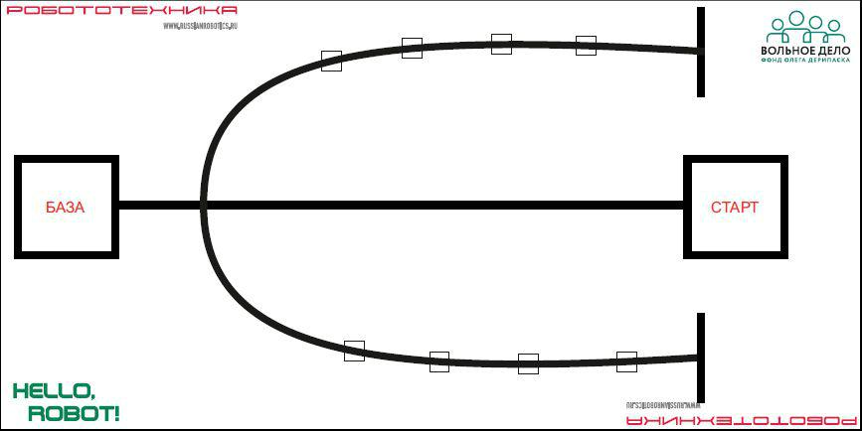

Рисунок 1 – Пример игрового поля
Правила проведения состязаний
- Каждая команда совершает по одной попытке в двух заездах.
- Продолжительность одной попытки составляет 120 секунд.
- Робот стартует из зоны СТАРТ/ФИНИШ. До старта никакая часть робота не может выступать из зоны СТАРТ/ФИНИШ.
- Движение роботов начинается после команды судьи и нажатия оператором кнопки
- RUN;
- На поле, случайным образом, в отметки выкладываются кубики.
- Кубики необходимо забрать и разместить в зону БАЗА.
- Кубик считается доставленным, если никакая его часть не выступает из зоны БАЗА по проекции, включая черную линию которой обведена зона базы. Это правило не действует для кубиков второго и последующих уровней.
- Башня считается построенной и за нее начисляются баллы только в том случае, если первый кубик (кубик первого уровня) считается доставленным.
- Необходимо установить кубики друг на друга таким образом, чтобы получилась многоуровневая башня (кубики, установленные только в один уровень, также являются башней).
- Не запрещается устанавливать в зоне БАЗА больше одной башни.
- Время выполнения задания фиксируется только после того, как робот выполнит задание (установит последний заданный кубик) и вернется в зону СТАРТ/ФИНИШ хотя бы одним ведущим колесом (по проекции).
- Окончание попытки фиксируется либо в момент полной остановки робота в зоне СТАРТ/ФИНИШ при полностью выполненном задании, либо по истечении 120 секунд, либо при выходе робота за границы с линии. Досрочная остановка попытки участником – запрещена.
Баллы
Баллы начисляются на момент завершения попытки.
Существуют баллы за задания, а также штрафные баллы, которые в сумме дают итоговые баллы:
За каждый правильно перемещенный кубик в зону БАЗЫ баллы рассчитываются следующим образом: Номер уровня × 5 баллов. Пример:
1 уровень = 1 × 5 баллов;
2 уровень = 2 × 5 баллов;
3 уровень = 3 × 5 баллов, и так далее.
Бонусные баллы
Начисляются, если робот выполнил полностью свою задачу менее, чем за 120 секунд минус время выполнения задачи = бонусный балл).
Штрафные баллы
- 10 баллов – за каждый не сдвинутый с отметки кубик. Кубик считается смещенным, если он сдвинут с метки более чем на 20 мм.
Результаты подсчитываются по сумме всех попыток.

Разрешенные компоненты
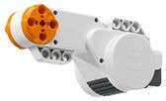 | 9842  Сервомотор NXT | 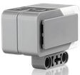 | 45505  Датчик гироскопический EV3
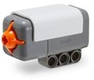 | 9843  Датчик касания NXT | 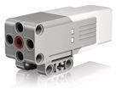 | 45503  Сервомотор средний EV3
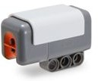 | 9844  Датчик освещенности NXT | 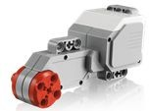 | 45502  Сервомотор большой EV3
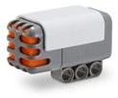 | 9845  Датчик звука NXT | 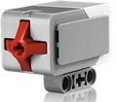 | 45507  Датчик касания EV3
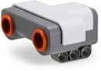 | 9846  Датчик расстояния NXT |  | 45506  Датчик цвета EV3
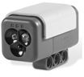 | 9694  Датчик цвета NXT | 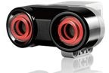 | 45504  Датчик ультразвуковой EV3
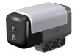 | NCO 1038  Датчик цвета HiTechnic | 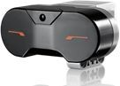 | 45503  Датчик ИК EV3

Приложение №3
к положению о проведении открытых
районных соревнований по робототехнике

«Hello, Robot! LEGO»
«Путешественник»
(старшая группа 5-6 классы)
Требования к роботу
Роботы должны быть построены с использованием деталей только конструктора ЛЕГО Перворобот (LEGO- Mindstorms). В конструкции робота можно использовать только один микрокомпьютер LEGO (EV3, NXT, RCX). В конструкции разрешено использовать только те электронные компоненты, что перечислены в приложении №2.
Максимальный размер робота 250х250х250 мм. Во время попытки робот не должен превышать максимально допустимые размеры.
У робота должно быть хотя бы две конечности (ноги) и он должен быть оснащен шаговым механизмом. Количество конечностей не ограничено.
Контакт робота с поверхностью поля при помощи колес (как элемента, совершающего вращательное движение) или статичных элементов (опор) робота запрещен.
Робот должен касаться с поверхностью поля только конечностями (ногами).
Сборка робота осуществляется в день соревнований. До начала времени сборки робота все части робота должны находиться в начальном состоянии (все детали отдельно). При сборке робота нельзя пользоваться инструкциями, как в письменном виде, так и в виде иллюстраций.
Командам не разрешается изменять любые оригинальные части (например: EV3, NXT, RCX, двигатель, датчики, детали и т.д.)
В конструкции роботов нельзя использовать винты, клеи, веревки или резинки для крепления деталей между собой.
На микрокомпьюторе робота должны быть отключены модули беспроводной передачи данных (Bluetooth, Wi-Fi), загружать программы следует через кабель USB.
Автономная работа робота осуществляется под управлением программы, написанной на одном из учебных языков программирования
(Robolab, LEGO Mindstorms NXT, LEGO Mindstorms EV3, TRIK Studio). Не допускается использование профессиональных языков и сред программирования (RobotC, LabView и т.д.)
В микрокомпьютер должна быть загружена только одна программма.
Робот, не соответствующий требованиям, не будет допущен к участию в соревнованиях, либо результат робота будет аннулирован.
Требования к команде
Соревнования предназначены для участников первого-второго года обучения, не принимавших участие в любых соревнованиях по робототехнике прошлых сезонов на базе конструкторов LEGO Mindstorms (или подобного уровня). Команда – коллектив учащихся из 2-х человек во главе с тренером, осуществляющие занятия по робототехнике.
Условия состязания
Цель робота – за минимальное время прошагать по маршруту (траектории движения) определенной линией на поле от старта до финиша, считав две цветные метки в начале маршрута и зайти в две зоны соответствующего цвета в соответствии с порядком цветных меток.
Игровое поле
Размеры игрового поля 2400х1200 мм.
Поле представляет собой белое основание с черной линией траектории шириной 18-25 мм.
Зона СТАРТ размером 250х250 мм.
Сразу после зоны СТАРТ размещаются две цветные метки 40х40 мм, а далее вдоль траектории размещены цветные зоны размером 300х300 мм. Цвет зон и меток может быть
– красный, синий, зеленый, желтый.
Количество зон, их расположение, точка СТАРТ, точка ФИНИШ и шаблон траектории, объявляется в день соревнований, но не менее, чем за 2 часа до начала заездов.
Цветные метки определяются в день соревнований после сдачи роботов в карантин.
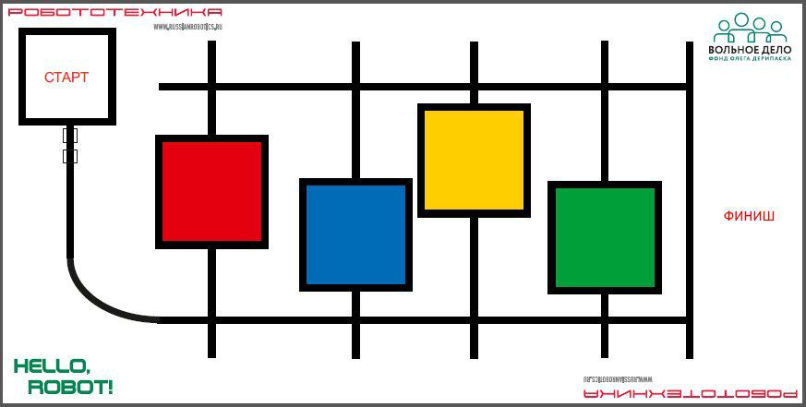

Рисунок 1. Пример поля
Правила проведения состязаний
- Количество попыток определяет главный судья соревнований в день заездов.
- Перед начало попытки робот ставится так, чтобы проекция робота находилась в зоне СТАРТ, направление участник определяет самостоятельно.
- После начала попытки робот должен считав цветные метки, переместиться (“прошагать”) в зону финиша. По траектории движения робот должен зайти в зоны соответствующие цветовым меткам расположенным после зоны СТАРТ.
- Последовательность прохождения цветных зон должно соответствовать порядку расположенных после зоны СТАРТ цветных меток.
- Если цветных зон одного цвета несколько, то “зайти” робот должен в одну любую зону данного цвета на выбор.
- То, что робот зашел в цветную зону фиксируется когда все конечности робота находятся внутри цветной зоны (проекция), не задевая черный контур которым обведена цветная зона.
- Окончание попытки фиксируется либо в момент полной остановки робота в зоне ФИНИШ, при полностью выполненном задании, либо по истечении 120 секунд. Досрочная остановка попытки участником – запрещена. При выходе робота за границы поля в зачет принимается результат по баллам и фиксирование времени – 120 секунд.
- Если во время попытки робот “сходит” с черной линии, т.е. оказывается всеми конечностями с одной стороны линии, то он завершает свою попытку с фиксированием времени в 120 секунд и суммой набранных баллов.
- Если робот дисквалифицирован в данном заезде, то в протоколе фиксируется время в 120 секунд и максимальная сумма штрафных баллов.
Баллы
Существуют баллы за задания, а также штрафные баллы, которые в сумме дают итоговые баллы.
Баллы за задания
- 50 баллов - за прохождение роботом маршрута от зоны СТАРТ до зоны ФИНИШ
- 50 баллов за - прохождение роботом каждой цветной зоны в соответствующем
порядке, определенном цветными метками.
Штрафные баллы
- 50 баллов - за то что робот не “пытался” зайти ни в одну из цветных зон.
- 5 баллов - за каждую цветную зону, в которую робот зашел не в соответствии с порядком меток или не соответствующему цвету.
Правила отбора победителя
- В зачет принимаются суммарные результаты попыток: сумма баллов и сумма времени.
- Финиш робота фиксируется только после того, как робот “прошел” по траектории движения и в соответствующем порядке “зашел” в соответствующие цветные зоны и пересек своей проекцией линию ФИНИШ.
- Победителем будет объявлена команда, получившая наибольшее количество баллов.
- Если таких команд несколько, то победителем объявляется команда, потратившая на выполнение заданий наименьшее время.
Приложение №4
к положению о проведении открытых
районных соревнований по робототехнике
«Hello, Robot! OPEN»
«Шагающий шорт-трек»
(младшая группа: 3-5 класс)
Требования к роботу
- Роботы могут быть построены на любой базе программируемых робототехнических конструкторов, за исключением конструкторов LEGO. Комплектующие роботов не должны нарушать авторские, исключительные и смежные права третьих лиц (законных правообладателей), в том числе права на торговые знаки, их графические и текстовые обозначения.
- Запрещается пользоваться платами реального времени, имеющими процессор или сопроцессор.
- . В конструкции робота запрещено использовать любые моторы и детали LEGO.
- Конструкция робота должна исключать повреждение поля, возгорание, задымление, ослепление и иное воздействие на людей и других роботов.
- . Команды могут использовать любые электронные компоненты и конструктивные элементы, не нарушающие пп1.,2., 3.
- . На микрокомпьютере робота должны быть отключены модули беспроводной передачи данных (Bluetooth, WiFi), если это возможно, загружать программы следует через кабель.
- Автономная работа робота осуществляется под управлением программы. В робот должна быть загружена только одна программа, прежде чем поместить робота в зону карантина для проверки.
- Робот, не соответствующий требованиям, не будет допущен к участию в соревнованиях, либо результат робота будет аннулирован.
Условия состязания
Цель робота – за минимальное время прошагать (пробежать) по линии N полных кругов (количество кругов определяет главный судья соревнований в день соревнований). Движение осуществляется в направлении по часовой стрелке.
Круг – полный проход роботом трассы, с возвращением в место старта, пересекая при этом линию старта-финиша.
Игровое поле
- Размеры игрового поля 1200х2400 мм.
- Поле представляет собой белое основание с черной линией траектории. Толщина линии 18-25 мм.
- Линии на поле могут быть прямыми, дугообразными, пересекаться под прямым углом.

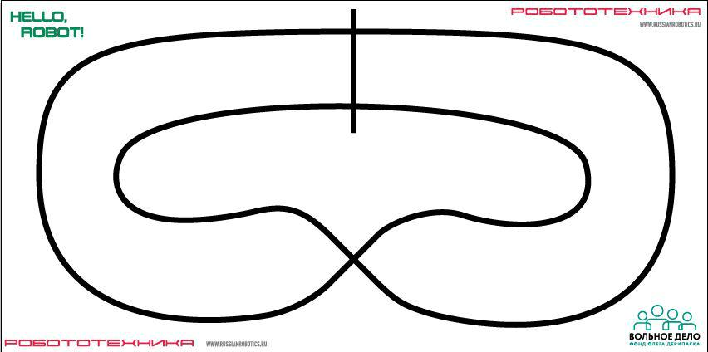

Примерное поле “Шагающий шорт-трек”
Робот
- Должен быть автономным.
- Максимальный размер робота 200х200х200 мм.
- У робота должно быть хотя бы две конечности (ноги) и он должен быть оснащен шаговым Робот-механизмом. Количество конечностей не ограничено.
- Контакт робота с поверхностью поля при помощи колес (как элемента, совершающего вращательное движение) или статичных элементов (опор) робота запрещен.
- Робот должен касаться поверхности поля только конечностями (ноги).
- Движение роботов начинается после команды судьи и нажатия оператором кнопки RUN или с помощью датчика касания.
- Программирование робота осуществляется в день соревнований.
Правила проведения состязаний
Квалификационные забеги
- Количество квалификационных забегов определяет главный судья в день соревнований.
- В квалификационном забеге в каждой попытке участвуют по одному роботу.
- Попытка останавливается судьей, если робот не может продолжить движение в течение 15 секунд или время прохождения трассы превышает 90 секунд.
- Попытка в квалификационном забеге состоит из одного полного круга.
- Окончание попытки фиксируется судьей состязания после полного пересечения проекцией робота линии старта-финиша.
- Фиксируется время прохождения трассы.
- Если робот сходит с дистанции (оказывается всеми конечностями с одной стороны линии), то он прекращает свою попытку, при этом роботу в протокол вносится время, равное 90 секундам.
Финальные забеги
- В финальных забегах в каждой попытке участвуют одновременно два робота (пара) на поле.
- Пары для попыток и дорожка каждого робота определяются с помощью жеребьевки. Роботы устанавливаются у линий старта в одинаковом направлении.
- В ситуации, когда робот догоняет соперника, попытка досрочно завершается. При условии прохода не менее 5 секунд без столкновения, победителем попытки объявляется робот, догнавший соперника.
- Робот, который прошел круг быстрее соперника – становиться победителем попытки.
Столкновение роботов
- В ходе финальных забегов во время выполнения попытки действует правило – “перекресток проходит первый”. Робот, пришедший к перекрестку вторым, обязан пропустить первого, а в случае столкновения – фиксируется техническое поражение участнику, совершившего столкновение с соперником.
- В случае, когда невозможно определить виновника столкновения, судья обязан назначить переигровку, при этом роботы меняются дорожками.
Определение победителя
      - Соревнования проводятся в два этапа – квалификация и финальные забеги. Между квалификационными забегами будет предоставлено время на дополнительную отладку робота. Между квалификационными и финальными забегами роботы остаются в карантине, время на отладку не предоставляется.
- По результатам квалификации на основании времени забегов составляется рейтинг роботов.
- В финальные забеги проходят роботы, занявшие первые Х мест в квалификации. Количество финалистов определяется главным судьей соревнований в день соревнований в зависимости от количества команд участников и результативности квалификационных забегов.
- Финальные забеги проходят по олимпийской системе (игра на вылет). Судьи соревнований формируют турнирную сетку, для каждой попытки из участников составляются пары в соответствии с рейтингом квалификационных забегов и жеребьевки.
- Из каждой пары в следующий круг попыток выходит победитель попытки.
- Перед финальной попыткой судьи соревнований проводят попытку за третье место.
- Победителем соревнования становится робот, победивший в финальной забеге. Второе место присуждается роботу, проигравшему в финальной попытке.
Приложение №5
к положению о проведении районных
открытых соревнований по робототехнике

«Hello, Robot! OPEN»
«Перевозчик»
(старшая группа – 5-6 класс)
Требования к роботу
- Роботы могут быть построены на любой базе программируемых робототехнических конструкторов, за исключением конструкторов LEGO. Комплектующие роботов не должны нарушать авторские, исключительные и смежные права третьих лиц (законных правообладателей), в том числе права на торговые знаки, их графические и текстовые обозначения.
- Запрещается пользоваться платами реального времени, имеющими процессор или сопроцессор.
- В конструкции робота запрещено использовать любые моторы и детали LEGO.
- Конструкция робота должна исключать повреждение поля, возгорание, задымление, ослепление и иное воздействие на людей и других роботов.
- . Команды могут использовать любые электронные компоненты и конструктивные элементы, не нарушающие пп. 1, 2, 3.
- . На микрокомпьютере робота должны быть отключены модули беспроводной передачи данных (Bluetooth, WiFi) если это возможно, загружать программы следует через кабель.
- Автономная работа робота осуществляется под управлением программы. В робот должна быть загружена только одна программа, прежде чем поместить робота в зону карантина для проверки.
- Робот, не соответствующий требованиям, не будет допущен к участию в соревнованиях, либо результат робота будет аннулирован.
Условия состязания
За минимальное время робот должен переместить кубики на базу в определенном порядке.
Команда – коллектив учащихся из 2-х человек во главе с тренером, осуществляющие занятия по робототехнике (подготовку к состязаниям) в рамках образовательного учреждения или самостоятельно.
Игровое поле
- Размеры игрового поля 2400х1200мм.

- Поле представляет собой белое основание с черной линией траектории шириной 18-25мм.
- «Старт» – зона размером 250х250 мм.
- «База» – зона размером 200±200 мм для размещения перемещенных кубиков.
- Кубик – размер стороны 50±5 мм. Вес 50±5 гр. На двух смежных сторонах имеется цветная метка размером 40±40 мм. Цвет метки – черный, белый.
- Кубик малый– размер стороны 40±5 мм. Вес 40±5 гр На двух смежных сторонах имеется цветная метка размером 40х40 мм. Цвет метки – черный, белый.
- Отметка: квадрат со стороной 55 мм для установки большого кубика с меткой 44Х44 мм внутри для установки малого кубика.
- Цвета меток кубика и порядок перемещения определяются в день соревнований на основе жеребьевки.
- Количество кубиков каждого цвета, а также их расстановка на отметках определяется Главным судьей соревнований перед началом заезда, после сдачи роботов в карантин.

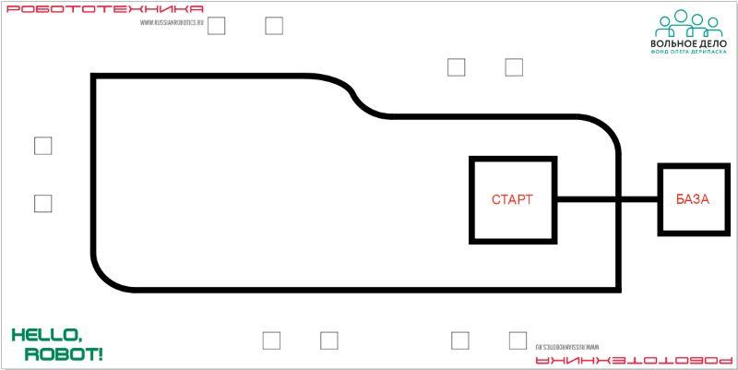
Поле для соревнования “Перевозчик”

Робот
- Робот должен быть автономным.
- Размер робота на старте и финише не превышает 250х250х250мм.
- Программирование робота осуществляется в день соревнований.

Правила проведения состязаний
- Каждая команда совершает по одной попытке в двух заездах. Продолжительность одной попытки составляет 90 секунд.
- Робот стартует из зоны «Старт». До старта никакая часть робота не выступает из зоны.
- Положение цветных меток кубика относительно линии устанавливается на усмотрение участников команды. Время на установку кубиков перед заездом – не более 60 секунд.
- Движение роботов начинается после команды судьи и нажатия оператором кнопки.
- Робот должен двигаться строго по линии, перемещая большие кубики в зону «База». Порядок перемещения кубиков определен жеребьевкой цветов, таким образом, в первую очередь перемещаются все кубики первого цвета, затем все кубики второго цвета. Кубики малого размера в не зависимости от цвета метки должны остаться на местах.
- По просьбе участника, после выгрузки кубика в зону «База» и отъезда робота от зоны, судья убирает кубик из зоны, фиксируя его положение.
- Робот может перемещать одновременно не более двух больших кубиков одного цвета. При перемещении более двух кубиков одного цвета баллы не начисляются за кубик, перемещаемый в НЕ соответствующем жеребьевке порядке.
- Время выполнения задания фиксируется только после перемещения всех кубиков в зону «База» в соответствующем жеребьевке порядке.
- Последовательность обнаружения кубиков определяется участниками команды.
- Если во время попытки робот съезжает с черной линии, т.е. оказывается всеми колесами с одной стороны линии, то он завершает свою попытку с фиксированием времени в 120 секунд.

Баллы
Существуют баллы за задания, а также штрафные баллы, которые в сумме дают итоговые баллы.

Баллы за задания
Перемещенные роботом кубики в зону «База»:
- 50 баллов за каждый кубик, перемещенный в соответствующем жеребьевке порядке;
- 25 баллов за каждый кубик частично в зоне, перемещенный в соответствующем жеребьевке порядке.

Штрафные баллы
Кубики не перемещенные роботом в зону размещения:
–50 баллов за каждый кубик полностью или частично в зоне «База», перемещенный в Несоответствующем жеребьевке порядке;
–25 баллов за каждый кубик, не перемещенный роботом в зону «База»,
независимо от его местоположения на поле. Фиксация производится после остановки времени.

Правила отбора победителя
- В зачет принимаются суммарные результаты попыток: сумма баллов и сумма времени.

- Финиш робота фиксируется только после перемещения всех кубиков в зону «База» в соответствующем жеребьевке порядке.
- Победителем будет объявлена команда, получившая наибольшее количество баллов.
- Если таких команд несколько, то победителем объявляется команда, потратившая на выполнение заданий наименьшее время.
Приложение №6
к положению о проведении открытых
районных соревнований по робототехнике
Регламент соревнований
«РобоКарусель»
Участники Соревнований
- В соревновании принимают участие любые команды, участники которых осваивают общеобразовательные программы среднего (полного) общего образования в двух возрастных группах:
  - 7-9 класс;
  - 10-11 класс.
- Руководителем команды может быть любой гражданин не моложе 18 лет, который несет ответственность за участников команды (преподаватель, аспирант или студент, а также штатный сотрудник учебного заведения, родитель).
- Команда состоит максимум из 7 и минимум из 4 человек, включая руководителя.
4. Состав команды: руководитель, капитан, операторы и запасные участники. Руководитель в заездах не участвует.
5. К участию в соревнованиях допускаются объединенные команды разных учебных заведений.
6. Команда должна подать заявку на участие не позднее, чем за 2 недели до начала Соревнований.
7. Количество роботов, которое может использовать одна команда, не ограниченно, но не менее трёх.
8. Участники одной команды не могут быть одновременно участниками другой команды в направлении «РобоКарусель».
Предмет Соревнований
- Соревнование предлагает командам теоретически обосновать, разработать и описать робототехнические системы (роботы), которые способны в полностью автономном режиме выполнить задания.
- Соревнования делятся на 3 (три) этапа:
Описательный – описание конструкции робота в инженерном листе;
Теоретический – теоретическое обоснование выполнения задания;
Практический – выполнение задания на соревновательном поле.
- Выполнение заданий на соревновательном поле могут включать в себя следующие элементы:
Езда по линии;
Преодоление препятствий (горок, лестниц и т.п.) на поле;
Захват, перемещение и взаимодействие с предметами;
Определение расстояния, освещенности, цвета.
Подсчет различных предметов.
Способ управления и требования к роботу
1. Один робот может участвовать только в одном виде соревнований.
2. Робот должен быть полностью автономным, то есть не допускается дистанционное управление роботом. За любые попытки дистанционного управления роботом команда будет дисквалифицирована.
3. В роботе может использоваться только один контроллер.
4. Во время выполнения задания робот не может покидать пределы поля.
5. Команда является на соревновании с готовым роботом.
6. Для всех возрастных групп ограничений на использование робототехнической платформы нет.
7. Ограничения по языкам и средам программирования отсутствуют.
Процедура проведения Соревнований
- Описательный этап выполняется в процессе предварительной подготовки к соревнованиям. Сдача Инженерного листа (в печатном виде) осуществляется во время регистрации команды на соревнованиях.
- На Теоретическом этапе каждая команда либо в устной, либо в письменной форме отвечает на вопросы экспертов, где обосновывает выполнение задания, с точки зрения физики.
- На Практическом этапе робот каждой команды выполняет задания на соревновательных полях.
- Каждая команда выполняет по два заезда на каждом соревновательном поле. По согласованному решению судей и команд количество заездов может быть увеличено до трех.
- Операторы могут настраивать робота только во время подготовки и отладки, после окончания этого времени нельзя модифицировать или менять робота (например: поменять батарейки) и заменять программу. Также команды не могут просить дополнительного времени.
- Члены команды и руководитель не должны вмешиваться в действия робота своей команды или робота соперника ни физически, ни на расстоянии.
- После окончания времени отладки, перед заездом, команды должны поместить робота в инспекционную область. После подтверждения судьи, что роботы соответствуют всем требованиям, соревнования могут быть начаты, если при осмотре будет найдено нарушение в конструкции робота, то судья даст 3 минуты на устранение нарушения. Однако, если нарушение не будет устранено в течение этого времени, команда не сможет участвовать в попытке.
Определение победителя
- По результатам заездов (сумме набранных баллов) строится рейтинговая таблица по убыванию. При равных суммах баллов оцениваются дополнительные критерии, например, время выполнения задания.
- Абсолютный победитель определяется по сумме баллов за описательный, теоретический и практический этапы.
Безопасность
Роботы должны быть безопасными как во время, так и вне соревновательных и тренировочных заездов (для участников, зрителей, персонала и соревновательных полей).
Судейство
- Запрещается постороннее вмешательство в действия судьи.
- Главный судья Соревнований назначается Оргкомитетом из числа судейской бригады. На него возлагается руководство действиями судей и принятие решения в спорных вопросах. Решение главного судьи окончательно и обжалованию не подлежит.
- Судья может закончить попытку по собственному усмотрению, если робот не сможет продолжить движение в течение 30 секунд.
- Для решения вопросов, не отраженных в регламенте из судей, формируется судейская коллегия по согласованию с Оргкомитетом Соревнований.
- Ответственность участников
- Руководители и члены команд несут ответственность за представленного робота своей команды и не имеют права вмешиваться в действия судьи.
- Руководители и члены команд несут ответственность за поведение своих зрителей, официальных лиц, если таковые имеются.
- . В случае если команда не обеспечит своевременное прибытие робота на старт без уважительных причин, то команда снимается с соревнований.
- Если заезд по решению главного судьи был прекращен из-за недисциплинированного (неэтичного, неспортивного, некорректного) поведения команды, то этой команде засчитывается техническое поражение, а команда по решению главного судьи может быть дисквалифицирована.
- Организаторы соревнований не несут ответственность за поломки робота, возникающие в ходе соревнований, а также любого ущерба, нанесенного роботу или любому другому оборудованию команд.
Протесты и обжалование решений судей
1. Команды имеют право подать протест на факты (действия или бездействия), связанные с несоблюдением Регламента соревнований.
2. Команды имеют право подать протест на качество судейства заезда.
3. Протест должен быть подан руководителем команды не позднее 10 минут после окончания заезда и иметь обоснование. Протесты подаются в письменной форме Главному судье и рассматриваются им в ходе проведения соревнований.
4. Протесты, не поданные в отведенное время, не рассматриваются.
5. Обстоятельства, на которые имеется ссылка в протесте, должны быть подкреплены доказательствами. Доказательствами являются: видеозапись; запись в Протоколе соревнований и иные документы, способствующие объективному и полному изучению обстоятельств.

Особые положения
Организаторы могут вносить изменения в правила и расписание до начала Соревнований, заранее извещая об этом участников.

Требования к Инженерному листу
Инженерный лист должен содержать информацию описательного характера, схемы и изображения, дающие четкое представление о конструкции робота.
Инженерный лист оформляется в любом текстовом редакторе, позволяющий вставлять изображения в текст. Формат бумаги: A4 (210х297) книжной ориентации. Поля: верхнее – 2 см., нижнее – 2 см., левое – 2,5 см., правое 1 см. Шрифт Times New Roman 12 пт, интервал одинарный. Количество страниц – 4 (четыре), количество листов – 2 (два). Используется двусторонняя печать документа. На первом листе должны быть размещены п.1 - п.5. На втором листе должна размещаться блок-схема алгоритма управления роботом.
Для каждого робота готовится отдельный Инженерный лист.
Содержание Инженерного листа:
  - Номер команды. Организация. Город.
  - Состав команды.
  - Название соревнования.
  - Описание конструкции робота с обоснованием используемых механизмов. Для каждого из основных механизмов: схема, фотография, перечень деталей и описание базовых принципов работы.
  - Изображения робота.
  - Блок-схема алгоритма управления роботом.
Номер команды
Организация
Город
Состав команды
Название соревнования

- Изображение робота
каждое из четырех изображений 90х90 мм

5. Описание конструкции робота с обоснованием используемых механизмов.
№ п/п | Схема | Перечень деталей | Описание
6. Блок-схема алгоритма управления роботом.

«РобоКарусель»
РобоЭкспедитор
Условия состязания
За отведенное время робот должен преодолеть трассу из зоны СТАРТ в зону ФИНИШ и выполнить задания с расставленными объектами на трассе: подсчитать количество кубиков определенного цвета, собрать их и разместить в зоне ГРУЗ, кубики не соответствующего цвета переместить в зону СКЛАД, а цилиндры переместить в зону ОТХОДЫ.
Игровое поле
- Размеры игрового поля 2000х1000 мм.
- Поле – белое основание с черной линией траектории шириной 16-20 мм. Поле разделено на четыре зоны: зона СТАРТ, зона ГРУЗ, которая в свою очередь является и зоной ФИНИШ, зона ОТХОДЫ, зона СКЛАД. На черной линии располагаются метки для размещения кубиков или цилиндров в виде круга диаметром 66 мм наложенного на квадрат со сторонами 50х50 мм (центр круга и квадрата совпадают). Границы зон СКЛАД и ОТХОДЫ вдоль траектории обозначены тонкой черной линией.
- Цилиндр – диаметр 66 мм, высота не более 125 мм, вес не более 20 грамм, обозначает отходы. Цвета цилиндров определяются в день соревнований. Возможные цвета: белый, черный.
- Кубик – сторона 50 мм, обозначает груз. Цвета кубиков определяются в день соревнований. Возможные цвета: красный, желтый, зеленый, синий. Одновременно на поле может находится не более 5 кубиков одного цвета.
- Количество цилиндров, кубиков, а также их расстановка на отметках определяется Главным судьей соревнований перед началом заезда, после сдачи роботов в карантин.
- Траектория и метки для размещения кубиков и цилиндров, объявляется в день соревнований, но не менее, чем за 2 часа до начала заездов.

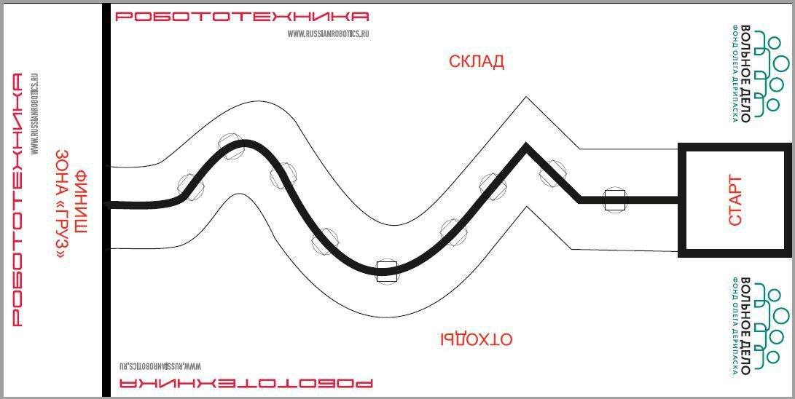

Поле для соревнования “РобоЭкспедитор”
Робот
- Робот должен быть автономным.
- Размер робота на старте не превышает 250х250х250 мм.
- В конструкции робота ограничивается количество следующих элементов:
  - Моторы – не более 3 (трех);
  - Датчик освещенности/цвета – не более 3 (трех);
  - Датчик расстояния – не более 2 (двух).
- В микрокомпьютер должна быть загружена только одна исполняемая программа.

Правила проведения состязаний
- Команда совершает по одной попытке в каждом заезде.
- Робот стартует из зоны СТАРТ. До старта проекция (никакая часть) робота не может выступать за линию зоны.
- Движение робота начинается после команды судьи.
- Максимальная продолжительность одной попытки составляет 60 секунд.
- Время выполнения задания фиксируется только после пересечения всей конструкции робота (его проекции) границы зоны ФИНИШ.
- Цилиндр считается в зоне ОТХОДЫ, если он сдвинут с метки и размещается полностью (проекцией) за границей зоны ОТХОДЫ.
- Кубик считается в зоне СКЛАД, если он сдвинут с метки и размещается полностью (проекцией) за границей зоны СКЛАД.
- После пересечения финишной линии робот должен выгрузить кубики, остановиться, и продемонстрировать на экране в течение не менее 10 секунд подсчитанное количество всех кубиков: перемещенных в зону СКЛАД и размещенных в зоне ГРУЗ.
- На экран контроллера должно выводиться название цвета и количество кубиков, но только того цвета, который объявлен для подсчета. Вывод излишней информации приводит к не зачету данного задания.
- Если во время попытки робот съезжает с черной линии, т.е. оказывается всеми колесами с одной стороны линии, то он завершает свою попытку с максимальным временем и баллами, заработанными до момента схода с линии.
Баллы
Существуют баллы за задания, а также штрафные баллы, в сумме дающие итоговые баллы.
Баллы за задания
- за каждый цилиндр в зоне ОТХОДЫ в вертикальном положении – 10 баллов;
- за каждый кубик не заданного цвета в зоне СКЛАД – 10 баллов;
- пересечение финишной черты и остановка – 10 баллов;
- правильный подсчет количества кубиков и корректный вывод на экран – 40 баллов;
- все кубики находятся в зоне ГРУЗ – 30 баллов.
Штрафные баллы
Следующие действия считаются нарушениями:
- сбивание цилиндра – по 10 баллов за каждый. Цилиндр считается “сбитым”, если он находится не в вертикальном положении;
- цилиндр или кубик, находящиеся в несоответствующей зоне – по 10 баллов за каждый.
Подсчет итоговых баллов за задание
- Победителем будет объявлена команда, получившая наибольшее количество баллов.
- Если таких команд несколько, то победителем объявляется команда, потратившая на выполнение заданий наименьшее время.

«РобоКарусель»
РобоЭстафета
Условия состязания
За отведенное время робот должен проехать из зоны СТАРТ в зону ФИНИШ, перемещая мяч, кубик и цилиндр с одной стороны поля на другую, двигаясь по дорожкам.
Игровое поле
- Размеры игрового поля 2000х1200 мм.
- Поле представляет собой белое основание, разделенное линиями шириной 16-20 мм на
- четыре равные части, являющиеся дорожками. Зоны СТАРТ и ФИНИШ ограничены линиями 16-20 мм.
- На поле имеются: специальная отметка, для обозначения начального положения мяча (крест), отметки для начального положения кубика и цилиндра (имеют только контур).
- Серые фигуры – МЕТКИ означающие конечные положения мяча, кубика и цилиндра. Все МЕТКИ находятся в зоне размещения.
- Мяч– диаметр не более 45 мм, масса не более 40 гр, материал– пластик, полиуретан.
- Кубик – размер стороны 50±5 мм. Вес – 50±5 гр.
- Цилиндр – диаметр 66 мм, высота не более 125 мм, вес не более 20 грамм.
- МЕТКА для кубика – квадрат со стороной 100±5 мм.
- МЕТКА для цилиндра и мяча – окружность с диаметром 100±5 мм.

Поле для соревнования “РобоЭстафета”
Робот
Робот должен быть автономным.
Размер робота на старте и финише не превышает 250х250х250 мм.
Правила проведения состязаний
- Команда совершает по одной попытке в каждом заезде.
- Движение робота начинается после команды судьи.
- Максимальная продолжительность одной попытки составляет 60 секунд.
- Робот стартует из зоны СТАРТ. До старта никакая часть робота не может выступать из зоны.
- Робот двигается из зоны СТАРТ до зоны ФИНИШ по дорожкам “змейкой”.
- Робот начинает двигаться после команды судьи и нажатия оператором кнопки RUN. Робот должен доехать до мяча взять его и переместить на противоположную сторону поля, двигаясь по дорожке ограниченной линией, поместив его в специальную серую метку. Затем робот должен взять кубик и переместить его в специальную серую метку на противоположной стороне поля, двигаясь по следующей дорожке. Далее таким же образом следует переместить цилиндр. Затем проехать в зону ФИНИШ.
- Если мяч, кубик или цилиндр покинул пределы поля, то происходит досрочное завершение попытки с баллами равными нулю, и максимальным временем.
- Если робот пересек хотя бы одним колесом линию дорожки, то происходит досрочное завершение попытки с баллами равными нулю, и максимальным временем.
- Мяч, кубик, цилиндр считаются в своей зоне если их проекция не выходит за соответствующую серую МЕТКУ.
- Робот считается финишировавшим, если все его колеса оказались в зоне ФИНИШ.
Баллы
Существуют баллы за задания, которые в сумме дают итоговые баллы.
Баллы за задания
- робот из зоны СТАРТ доехал в зону ФИНИШ– 10 баллов;
- робот переместил мяч из начального положения в место размещения – 30 баллов;
- робот переместил кубик из начального положения в место размещения– 30 баллов;
- робот переместил цилиндр из начального положения в место размещения – 30 баллов
Подсчет итоговых баллов за задание
- Победителем будет объявлена команда, получившая наибольшее количество баллов.
- Если таких команд несколько, то победителем объявляется команда, потратившая на выполнение заданий наименьшее время.

«РобоКарусель»
РобоГородки
Условия состязания
За отведенное время робот должен сбить шарами максимальное количество цилиндров.
Игровое поле
- Размеры игрового поля 2000х1000 мм.
- Поле представляет собой белое основание с нанесенными на него метками.
- На поле располагаются 3 метки для постановки шаров (черный крест), 3 метки для постановки столбов (зеленая окружность), и 9 меток для постановки цилиндров (серая окружность).
- Цилиндр и столб – диаметр 66 мм, высота не более 125 мм, вес не более 20 грамм. Столбы размещаются на поле на метках (зеленая окружность) перед красной линией. Цилиндры размещаются на поле в метках (серая окружность) за красной линией.
- Шар – диаметр не более 65 мм, масса не более 55 гр. (рекомендуется мяч для большого тенниса). Размещается на метке в виде черного креста.
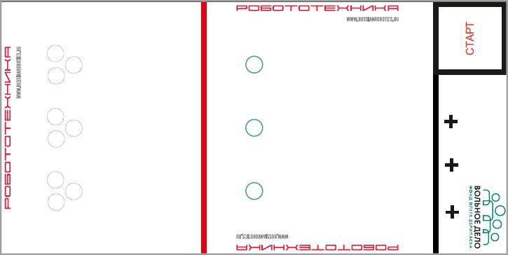

Поле для соревнования “РобоГородки”
Робот
- Робот должен быть автономным.
- Максимальный размер робота 250х250х250 мм. Во время выполнения задания робот может изменять свои размеры.
- Робот должен иметь подвижные элементы которые могут перемещать и “бросать” (толкать) шар.
- Робот не должен иметь съемных частей, в том числе для позиционирования на старте. Все детали робота должны быть жестко закреплены.
Правила проведения состязаний
- Команда совершает по одной попытке в каждом заезде.
- Движение робота начинается после команды судьи.
- Робот стартует из зоны СТАРТ. До старта никакая часть робота не может выступать из зоны.
- Максимальная продолжительность одной попытки составляет 60 секунд.
- Время выполнения задания фиксируется только после заезда робота в зону СТАРТ любым колесом (опорой), в случае, если перед этим робот не коснулся любой своей опорной частью черной линии, ограничивающей зону размещения шаров.
- Робот должен забрать шар из зоны размещения и отправить его в сторону цилиндров. При этом робот не может пересекать черную линию, отделяющую зону удара от зоны размещения шаров любым колесом (опорой).
- Задача робота сбить максимальное количество цилиндров, не сбивая столбы, задействовав все шары из зоны размещения. Столб считается сбитым, если он находится в горизонтальном положении. Передвигать столбы не запрещено.
- Робот выехал из зоны удара, т.е. пересек любым колесом (опорой) красную или черную линию – досрочное завершение попытки с максимальным временем и баллами, заработанными до момента пересечения линии.
- Если во время попытки робот выезжает за боковые пределы поля (тонкая черная линия), т.е. оказывается хотя бы одним колесом (опорой) за линией, то он завершает свою попытку с максимальным временем и баллами, заработанными до момента выезда.
Баллы
Существуют баллы за задания, а также штрафные баллы, которые в сумме дают итоговые баллы.
Баллы за задания
- захват шара, размещенного на метке и перемещение из зоны – 10 баллов за каждый шар;
- робот покинул зону СТАРТ и вернулся обратно – 10 баллов;
- сбит цилиндр – по 10 баллов за каждый. Цилиндр считается сбитым, если он упал или сдвинут с отметки на 20 мм и более.
Штрафные баллы
Следующие действия считаются нарушениями:
- робот не дотронулся ни до одного шара – 10 баллов;
- робот сбил столб – 10 баллов за каждый.
Правила отбора победителя
- Победителем будет объявлена команда, получившая наибольшее количество баллов.
- Если таких команд несколько, то победителем объявляется команда, потратившая на выполнение заданий наименьшее время.

Приложение №7
к положению о проведении районных
открытых соревнований по робототехнике

Заявка на участие в открытых районных соревнованиях по робототехнике

Заявка на участие в открытых районных соревнованиях по робототехнике

№п/п | Ф.И. участника | класс, дата рождения | Образовательное учреждение | Заявленная  категория | Ф.И.О. руководителя (педагога) полностью, должность, контактный телефон
1

